Schülerversuch – Luftiges Wasser
In diesem Versuch sollen die SuS erkennen, dass in kaltem Leitungswasser mehr Luft (Gas) gelöst ist als in warmen. Dazu sollen sie den Versuch „Luftiges Wasser“ durchführen. Dabei wird kaltes Leitungswasser mit Hilfe eines Gasbrenners erhitzt und die aufsteigende Luft in einem Reagenzglas aufgefangen.

Gefahrenstoffe
Leitungswasser |  |  | - |  |  | -
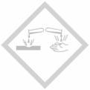

Materialien: Gasbrenner, Dreifuß mit Drahtnetz, Becherglas, Glastrichter, Reagenzglas
Chemikalien: kaltes Leitungswasser
Durchführung: Das Becherglas wird mit kaltem Leitungswasser gefüllt und der Glastrichter hineingestellt. Dabei soll der Glastrichter ca. 1cm unter Wasser sein. Über den Trichter wird das Reagenzglas gestülpt, das komplett mit Wasser gefüllt ist. Dazu wird die Öffnung des Reagenzglases mit dem Daumen verschlossen, damit keine Luft in das Reagenzglas gelangt. Das Becherglas wird auf den Dreifuß gestellt und mit rauschender Brennerflamme erhitzt. Achtung, das Wasser soll nicht anfangen zu kochen. Wenn viele große Luftblasen aufsteigen, wird das Erhitzen beendet.
Beobachtung: Am Boden des Reagenzglases bilden sich viele kleine Luftblasen, die durch den Trichter in das Reagenzglas aufsteigen. Dadurch wird immer mehr Wasser aus dem Reagenzglas verdrängt.
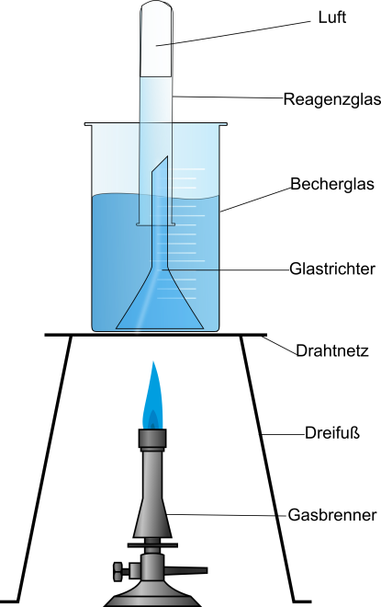
Abb. 2 – Aufsteigende Luftblasen, die sich beim Erhitzen im Reagenzglas sammeln.

Deutung: Im Wasser ist Luft gelöst. Die Löslichkeit von Gasen nimmt mit steigender Wassertemperatur ab.
Entsorgung: Die Entsorgung des Wassers erfolgt in den Ausguss.
Literatur: H. Schmidkunz, W. Rentzsch, Chemische Freihandversuche Band 1, Aulis Verlag Deubner, 2011, S. 2.
Mögliche Unterrichtsanschlüsse: Nach Bearbeitung des Versuchs mit Hilfe des Arbeitsblatts kann weiterhin auf die Stoffeigenschaft Wasserlöslichkeit unter Verwendung weiterer Versuche eingegangen werden oder bspw. ein Übergriff zu Naturschutz, Recycling und Plastik vorgenommen werden.

